AS14.01.Generando mapa de clientes por localidad
AD-TF
Histórico de Revisiones
Esta sección contiene la información de los cambios que se realizaron en este documento.
Versión | Fecha | Autor | Descripción
1.0 | 15/11/2011 | DV | Creación del documento
1.1 | 13/11/2011 | NK | Actualización de caso de uso
1.2 | 20/11/2011 | PL | Actualización diagrama de secuencia
1.3 | 27/11/2011 | NK | Incorporación de Diagrama de CU
Indice
1. Objetivo 4
2. Actores 4
3. Precondiciones y Pos-condiciones 4
4. Flujo de Eventos 5
5. Requisitos Especiales y/o No Funcionales 6
6. Reglas de Negocio 6
7. Diagrama de Secuencia 7
8. Pantalla 8
9. Casos de Uso Relacionados 8
10. Aceptación 8

Objetivo
Describir el proceso de representación de la ubicación de los clientes en forma gráfica a través de un mapa

Actores
Actor Principal
Analista de departamento estratégico
Actores intervinientes
Actor | Relación con el CU
Analista de departamento estratégico | Es el principal interesado, dado que la salida del caso de uso está ligado fuertemente a una posible estrategia a adoptar luego del correspondiente análisis de mercado
Líder de Venta por Localidad. | Es un interesado en la información dado que con ayuda del departamento estratégico podrá incrementar las ventas y los clientes en su localidad.

Precondiciones y Pos-condiciones
Precondiciones
El actor debe haberse identificado satisfactoriamente en el sistema y poseer permisos para acceder a ésta funcionalidad.

Pos-condiciones
El sistema debe generar y reflejar en el mapa la cantidad de clientes por localidades.

Flujo de Eventos

Diagrama de Caso de Uso
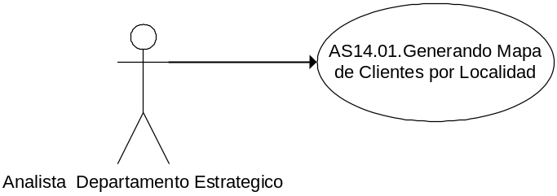

Curso de acción Normal
Actor | Sistema
- Selecciona del menu la opción “Mapa de clientes por localidad”
2- Ingresa el período Fecha desde y Fecha hasta y selecciona el botón Aceptar
 | - Valida el período de fechas ingresadas
 | - Busca las cotizaciones confirmadas en el período ingresado
 | - Agrupa y contabiliza la busqueda anterior por localidad de acuerdo al domicilio de referencia de cada cotización
 | - Busca la localidades en el mapa y actualiza la misma con la cantidad de cotizaciones obtenidas en el paso anterior
 | - Confecciona el mapa con los resultados obtenidos
 | - Ejecuta el CU Exportando datos restringido ha archivos tipo .pdf

4.2 Curso de acción Alternativo
Paso-Nro | Descripción de alternativa
2.1 | Fecha Hasta invalido  2.1.1. El sistema emite mensaje de error : “Fecha período Hasta debe ser menor a igual a la Fecha Desde...”  2.1.2. Retorna al punto 2

Requisitos Especiales y/o No Funcionales

De Operación
La proceso de generación del informe no debe demorar más de 30’’.
De Tecnología
Google Maps
Frecuencia
Mensual

Reglas de Negocio
N/A

Diagrama de Secuencia
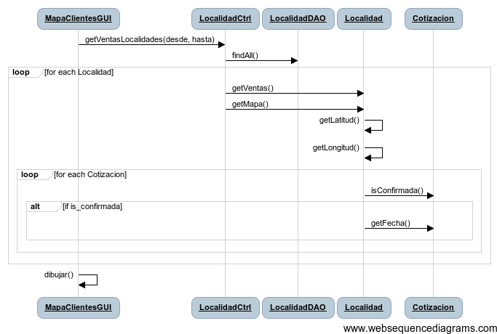

Pantalla
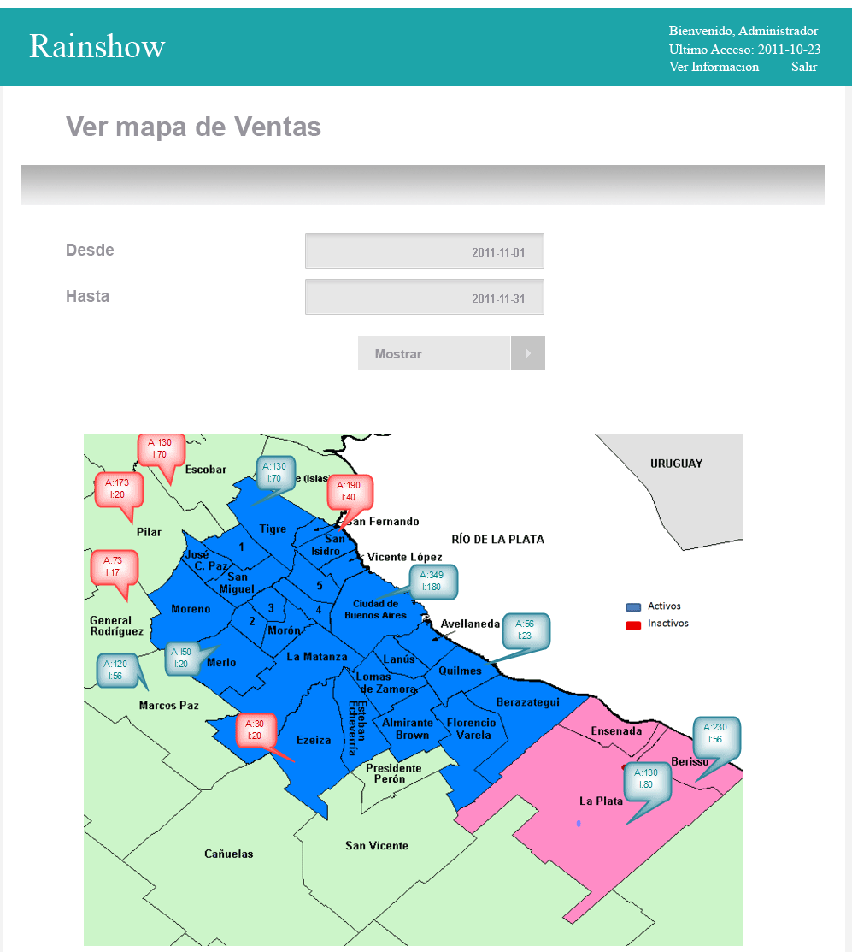

Casos de Uso Relacionados
AS14.02 Asignando vendedores a localidades
AS16.01 Consultando resultado de fuerza de venta

Aceptación

Aprobador por | Fecha
Revisado por | Fecha
Pablo Liascovich | 20/11/2011

